Central para conexão dos Medidores

Primeiro, conecte o circuito como no layout a seguir:
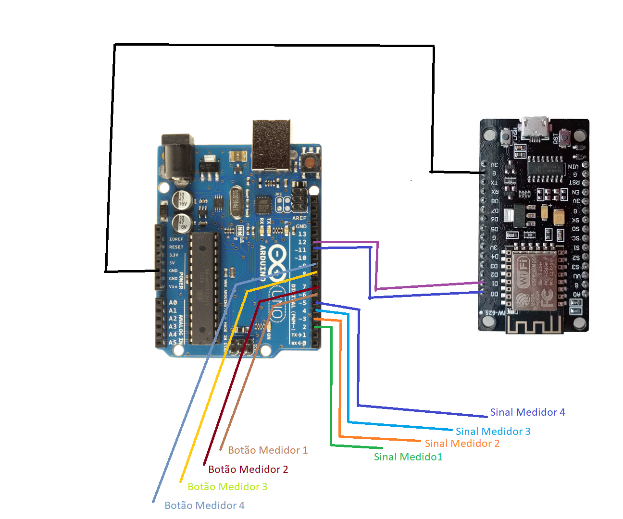

Após Isso, conecte o arduino uno no computador e carregue para ele o código Central_Medicao_Arduino

Após Isso, conecte o Nodemcu no computador e carregue para ele o código Central_Medicao_ Central_Medicao_Nodemcu

